PRIJEDLOG
Na temelju članka 1. Odluke o nerazvrstanim cestama (GL br:10/15, 15/15), članka 101.,102.,107. i 109. Zakona o cestama (NN.84/11, 22/13, 148/13, 92/14, 110/19,144/21, 114/22, 04/23, 133/23, 156/25 ) i članka 28.Statuta Općine Baška Voda ( GL. 26/25, 3/26), na svojoj_______ sjednici održanoj dana _____________ 2026 , Općinsko vijeće Općine Baška Voda donosi :

Odluku o

utvrđivanju popisa nerazvrstanih cesta na području Općine Baška Voda

Članak 1.

Utvrđuje se popis ( baza podataka ) nerazvrstanih cesta na području Općine Baška Voda za naselje Krvavica:

Oznaka nekretnine ,katastarska čestica | Katastarska Općina | naselje | prilog
7123, 7124/1, 7127/5, 7127/4 ,7713, 7128, 7130, 7131/6 | k.o. Bast- Baška Voda | Krvavica | Prilog 1.

pod nazivom „KRVAVICA 1”

Prilog 1

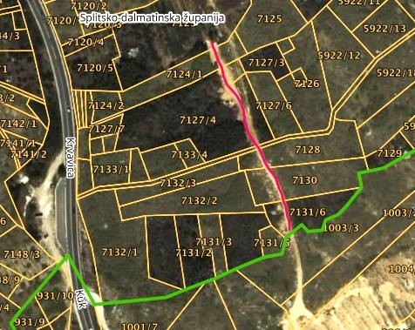

Članak 2.

Utvrđuje se popis ( baza podataka ) nerazvrstanih cesta na području Općine Baška Voda za naselje KRVAVICA

Oznaka nekretnine ,katastarska čestica | Katastarska Općina | naselje | prilog
7584, 7711, 7585, 7154/2, 7154/1, 7153/2, 7150/2, 7153/5, 7153/4, 7150/1, 7294/30, 7294/31, 7294/27, 7294/29, 7294/6 | k.o. Bast- Baška Voda | Krvavica | Prilog 2.

pod nazivom „KRVAVICA 2”
Prilog 2

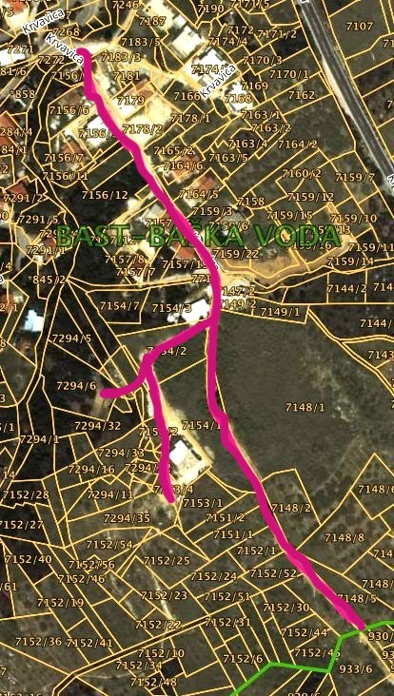

Članak 3.

Ova Odluka dostavlja se Državnoj geodetskoj upravi na daljnje postupanje i provođenje .

Članak 4.

Ova odluka stupa na snagu osmog dana od dana objave u Glasniku službenom glasilu Općine Baška Voda .

Predsjednik Općinskog vijeća
Matejas Jozipović

Klasa:
Urbroj:

Baška Voda ,______________ 2026

